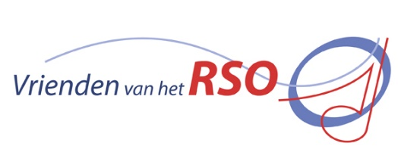 | Automatische Machtiging  VRIENDEN VAN HET RSO  Club van 100
INCASSANT
Naam incassant : Stichting Vrienden van het RSO
Adres : Jan van Dongenpad 10
Postcode/Woonplaats : 5081MB Hilvarenbeek
Land : Nederland
Incassant ID : NL64ZZZ402606390000
Kenmerk machtiging : V………………… (niet invullen)
Door ondertekening van dit formulier geeft u toestemming aan Stichting Vrienden van het RSO
om een incasso-opdracht te sturen naar uw bank om een bedrag van uw rekening af te laten schrijven. U heeft ook de mogelijkheid om doorlopend een bedrag van uw rekening laten af te schrijven overeenkomstig de opdracht van Stichting Vrienden van het RSO. Als u het niet eens bent met deze afschrijving kunt deze laten terugboeken. Neem hiervoor binnen acht weken na afschrijving contact op met uw bank. Vraag uw bank naar de voorwaarden.

Naam : ______________________________________________________

Adres : ______________________________________________________

Postcode : ____________ Woonplaats: _____________________________

Rekeningnr. (IBAN) : ________________________________

E-mailadres : _______________________________ Telefoon: ____ - _________
Incassobedrag: € 25,00 Per muziekjaar
Incasso: 0 doorlopende machtiging tot wederopzegging.
Incassomoment: direct na ontvangst van inschrijving wordt het incassobedrag geïnd .
Handtekening : ___________________________ Datum: _____-_____’20___
Getekende machtiging kunt u inleveren bij een van onze bestuursleden van het RSO of bij:
Jeanne van Dommelen (penningmeester) Jan van Dongenpad 10, 5081MB Hilvarenbeek
Tel. 06 28942929 E-mail vriendenvanrsomiddenbrabant@hotmail.com
IBAN nummer: NL22 RABO 0171 2562 63 t.n.v. Stichting Vrienden van het RSO. KvK 67043887

